"Una religión estéril es una destrucción de la humanidad"

Arzobispo de Lima: "Necesitamos una Iglesia más anunciadora que nos ayude a repensar nuestro país"
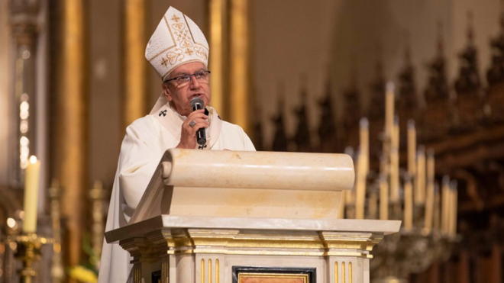
Arzobispo de Lima, monseñor Castillo, en homilía

"La religión cristiana, la fe cristiana, es una relación viva con el Padre que nos ha mostrado Jesús, es un diálogo permanente, un discernimiento, una apertura a lo que nos dice la Palabra viva, y es necesario identificarla en las situaciones concretas"

"Estamos pendientes de quién es el primero y se han producido abusos, cuando el poder del sacerdote es el del servicio"

"Tenemos que acabar con una Iglesia tirana"
13.07.2020 | Arzobispado de Lima
“Para que nazca la esperanza necesitamos responder al clamor de esperanza de la gente sencilla, en donde la Palabra mora y necesita ser despertada. Necesitamos una Iglesia más profética, más anunciadora de la Palabra que nos ayuda a pensar y repensar nuestro país”, fueron las palabras del Arzobispo de Lima y Primado del Perú, Monseñor Carlos Castillo, quien presidió la Celebración Eucarística de este XV Domingo del Tiempo Ordinario.
Comentando el Evangelio de Mateo (13, 1-9), el Arzobispo de Lima explicó que, a través de la Parábola del sembrador, Jesús quiere que la gente reflexione y esté en buena disposición, es decir, profundizar nuestras actitudes para dejarnos penetrar por la Palabra, dejarnos mover por el Espíritu que está dentro de la Palabra: “así comienza el camino fecundo de un cristiano y de una Iglesia”, añadió.

“Una religión estéril es una destrucción de la humanidad”
“Jesús sabe que en todos nosotros, en nuestro país también, y en esa época, el pueblo estaba poseído por una serie de ideas acerca de Dios, acerca de la religión, se habían habituado a ciertas costumbres, al cumplimiento de las normas y leyes rituales que los sacerdotes habían dispuesto”, resaltó.
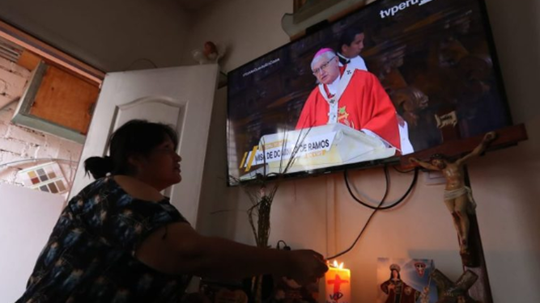
El arzobispo de Lima, por TV
En ese sentido, Monseñor Castillo señaló que, cuando uno se acostumbra excesivamente a algo, y no repara en otras cosas, “no ve más allá, se ciega, endurece su corazón y cree que ésa es la única forma de vivir, entonces, se van arrastrando costumbres, se van haciendo instituciones de costumbres que después, se quedan y nos vuelven estériles”.
"Una religión estéril es una destrucción de la humanidad, porque la religión cristiana, la fe cristiana, es una relación viva con el Padre que nos ha mostrado Jesús, es un diálogo permanente, un discernimiento, una apertura a lo que nos dice la Palabra viva, y es necesario identificarla en las situaciones concretas, para ver qué cosa hacemos, para comprenderla y generar frutos".
Para vivir la fe cristiana debemos compartir con el otro, e inclusive estar dispuestos a dar la vida: “todo no se arregla repitiendo los ritos, o creyendo que la religión es mágica y no quiere nuestra transformación”, subrayó el Primado del Perú.
¿Estamos escuchando la Palabra? o ¿estamos más desesperados por hacer las cosas por cumplimiento y salimos corriendo? – preguntó el Arzobispo: “la reflexión es fundamental para el cristiano, para ver la realidad y enfrentarla”, acotó.
“Todo no se arregla repitiendo los ritos, o creyendo que la religión es mágica y no quiere nuestra transformación”, subrayó el Primado del Perú

La Palabra de Dios se ha repartido libremente a todos y sin excluir a nadie
En otro momento, Monseñor Castillo habló del peligro que constituye la práctica de un “catolicismo y cristianismo frívolo, en donde lo que importa son las apariencias, los vestidos, los ropajes, y donde se olvida la capacidad de decidir, o se deciden cosas que no son convenientes y se distrae de lo fundamental”.
Esta dificultad de actuar con superficialidad también se presenta en la Iglesia, manifiesta el Obispo de Lima: “la Iglesia tiene muchas dificultades que debe superar, hacerse una Iglesia más de escucha, porque la Palabra de Dios se ha repartido libremente a todos, sin excluir a nadie”, afirmó. "Hay muchos problemas en la Iglesia respecto del sacerdocio que tenemos, porque nos hemos habituados a unas formas y maneras de ‘arriba para abajo’, cuando somos, en primer lugar, servidores. Y eso es un llamado fuertísimo porque se han producido abusos, y cuando hay abusos creemos que tenemos poder, y lo único que tenemos es el poder del servicio, y el servicio implica renunciar a todo abuso, a toda zancadilla, a todo ese andamiaje que se organiza cuando se hacen intrigas. Nuestra religiosidad y espiritualidad popular está muy llena de eso, cuando organizamos nuestras reuniones y nos peleamos por los puestos, o estamos pendientes de quién es el primero".
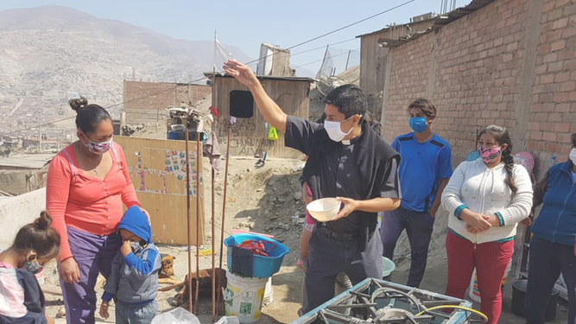
Servicio en la archidiócesis de Lima

Una Iglesia que se ufana de ser pobre y sencilla
Monseñor Castillo dirigió unas palabras en memoria del padre Jorge Álvarez Calderón, quien falleció el pasado 10 de julio: “siempre trató de escuchar la voluntad de Dios, y aunque perteneció a una de las familias más aristocráticas de Lima, se despojó de todo para seguir el camino de Jesús”, destacó.
“¿Cómo ha muerto el Padre Jorge? Sin un centavo en el bolsillo y en una casa de monjas ¿Por qué razón? Porque siguió el camino del Señor, acompañó su vida con los más pobres, y así su vida se llenó de fecundidad, fue un santo fecundo que pasó por nuestras vidas y tenemos que agradecerle”, recalcó el Arzobispo.
Monseñor Castillo invitó a que nos dejemos fecundar por la Palabra, siguiendo el ejemplo de nuestros ‘santos modernos’, como el Padre Jorge, aprendiendo de estas formas de vivir inspiradas en la generosidad, compartiendo lo que tenemos,“dándolo todo hasta morir, todo nuestro ser”.
"Tenemos que acabar con una Iglesia tirana, con una Iglesia que se ufana de ser Iglesia. Ufanémonos de ser una Iglesia pobre y sencilla, que eso nos va a llevar a la esperanza de toda nuestra sociedad".
https://www.religiondigital.org/america/Arzobispo-Lima-Necesitamos-Iglesia-anunciadora-reflexionar-sociedad-servicio-pobreza-sencillez_0_2249475031.html

